BÀI 9: THÀNH TỰU CỦA VĂN MINH ĐÔNG NAM Á THỜI CỔ - TRUNG ĐẠI (T1)
I. MỤC TIÊU
1. Về kiến thức:
- Nêu được một số thành tựu tiêu biểu của văn minh Đông Nam Á về tôn giáo, tin ngưỡng, văn tự và văn học, kiến trúc và diệu khắc.
- Biết trận trọng giá trị trường tồn của các di sản văn minh Đông Nam Á, tham gia bảo tồn các di sản văn minh ở Đông Nam Á nói chung và ở Việt Nam nói riêng.
2. Về năng lực:
- Năng lực chung: Năng lực giao tiếp và hợp tác; tự học; giải quyết vấn đề.
- Năng lực riêng:
+ Rèn luyện cho học sinh kĩ năng sưu tầm, khai thác và sử dụng sử liệu trong học tập lịch sử , trình bày, giải thích, phân tích...sự kiện, quá trình lịch sử liên quan đến bài học, vận dụng kiến thức kĩ năng đã học để giải quyết những tình huống/bài tập nhận thức mới.
+ Trên cơ sở đó góp phần hình thành và phát triển các năng lực: Tìm hiểu lịch sử, nhận thức lịch sử, vận dụng kiến thức kĩ năng đã học.
3. Về phẩm chất:
- Biết trân trọng giá trị trường tồn của các di sản văn minh Đông Nam Á thời kì cổ Trung đại, tham gia bảo tồn các di sản văn minh ở Đông Nam Á nói chung và ở Việt nam nói riêng.
II.THIẾT BỊ DẠY HỌC VÀ HỌC LIỆU
1. Giáo viên:
- Giáo án (kế hoạch dạy học): Dựa vào nội dung của Chương trình môn học SGK để chuẩn bị theo định hướng phát triển năng lực và phẩm chất của HS.
- Một số tranh ảnh, hiện vật lịch sử, một số tư liệu lịch sử tiêu biểu gắn với nội dung bài học.
- Tập bản đồ và tư liệu Lịch sử 10.
- Máy chiếu (nếu có) .
2. Học sinh:
- Sách giáo khoa
- Tranh ảnh tư liệu sưu tầm liên quan đến bài học và dụng cụ học tập theo yêu cầu và sự hướng dẫn của GV
III. TIẾN TRÌNH DẠY -HỌC:
HOẠT ĐỘNG 1. KHỞI ĐỘNG
a. Mục tiêu: Khơi gợi sự chú ý của HS. Tạo tâm thế cho HS đi vào tìm hiểu bài học mới
b. Nội dung : Học sinh dưới sự hướng dẫn của giáo viên sẽ trả lời câu hỏi theo yêu cầu của giáo viên
c. Sản phẩm: HS hoàn thành tìm hiểu kiến thức
d. Tổ chức thực hiện:
Bước 1: GV chuyển giao nhiệm vụ học tập.
- Giáo viên cho HS xem đoạn video về Lễ hội Té nước ở Thái Lan và hỏi:
? Em biết gì về lễ hội này?
Bước 2: HS thực hiện nhiệm vụ học tập.
- HS trả lời câu hỏi.
- GV hướng dẫn, theo dõi, hỗ trợ HS nếu cần thiết.
Bước 3: Báo cáo kết quả hoạt động
- GV mời đại diện HS trả lời câu hỏi.
- GV mời HS khác nhận xét, bổ sung.
Bước 4: Đánh giá, chuẩn kiến thưc
GV đánh giá, nhận xét, chuẩn kiến thức, bổ sung, chuyển sang nội dung mới.
Thạt Luổng được xây vào thế kỉ XVI dưới triều vua Xệt-tha-thi-lạt là tháp Phật giáo lớn nhất ở Lào và cũng là một trong những công trình tháp Phật giáo lớn nhất ở Đông Nam Á. Ngôi chùa tháp này đã trở thành biểu tượng quốc gia, được in trên tiền giấy và quốc huy của Lào, đồng thời cũng là một trong những công trình kiến trúc, điêu khắc thể hiện sự phát triển rực rỡ của văn minh Đông Nam Á thời cổ – trung đại.
Vậy văn minh Đông Nam Á thời cổ – trung đại đã đạt được những thành tựu tiêu biểu nào?chúng ta cùng tìm hiểu trong bài học hôm nay.

HOẠT ĐỘNG 2.HÌNH THÀNH KIẾN THỨC
1. Tín ngưỡng và tôn giáo.
a. Mục tiêu: Nêu được một số thành tựu tiêu biểu về tín ngưỡng và tôn giáo của văn minh Đông Nam Á thời cổ- trung đại.
b. Nội dung : Học sinh nghiên cứu sách giáo khoa quan sát tranh ảnh, thảo luận nhóm trả lời các câu hỏi của giáo viên
c. Sản phẩm: HS hoàn thành tìm hiểu kiến thức
d. Tổ chức thực hiện:
Bước 1. Chuyển giao nhiệm vụ học tập
Nhiệm vụ 1: Tín ngưỡng
GV chia HS làm 4 nhóm yêu cầu HS hoàn thành phiếu học tập
1. Em hiểu như thế nào là tín ngưỡng?
2. Lấy 2 ví dụ về các tín ngưỡng ở khu vực Đông Nam Á?
Nhiệm vụ 2: Tôn giáo
HS trả lời câu hỏi cá nhân
? Những nước ĐNA nào ảnh hưởng mạnh mẽ nhất của Phật giáo?
? Những nước ĐNA nào ảnh hưởng mạnh mẽ nhất của Hồi giáo?
? Những nước ĐNA nào ảnh hưởng mạnh mẽ nhất của Công giáo?
Bước 2. Thực hiện nhiệm vụ học tập
- HS đọc SGK và thực hiện yêu cầu. GV khuyến khích học sinh hợp tác với nhau khi thực khi thực hiện nhiệm vụ học tập.
Bước 3. Báo cáo kết quả hoạt động
- Nhóm HS lần lượt trả lời các câu hỏi
Dự kiến sản phẩm
1. Em hiểu như thế nào là tín ngưỡng?
Tín ngưỡng là niềm tin của con người được thể hiện thông qua những lễ nghi gắn liền với phong tục, tập quán truyền thống để mang lại sự bình an về tinh thần cho cá nhân và cộng đồng.
Tín ngưỡng thờ thần tự nhiên: Tôn thờ các hiện tượng tự nhiên, sức mạnh tự nhiên. Quan niệm về linh hồn và thể xác ở con người khi hình thành sớm và bắt rễ sâu trong tâm thức người dân Đông Nam Á.
Tín ngưỡng sùng bái tự nhiên: Trên mặt trống đồng Đông Sơn xen kẽ giữ các tia mặt trời là các hình tượng sinh thực khi nam nữ cách điệu hóa những hình cóc trên mặt trống đồng làm rõ ý nghĩa cầu mưa của những “trống sấm” thời Đông Sơn.
Tín ngưỡng thờ cúng tổ tiên, người có công với nước, với dân: Tín ngưỡng thờ cúng tổ tiên trở thành một đạo lý trong cuộc sống, phát triển và mở rộng thành tín ngưỡng thờ người có công với làng, với nước, thờ Thành hoàng làng.
2. Lấy 2 ví dụ về các tín ngưỡng ở khu vực Đông Nam Á?
Tín ngưỡng được thể hiện qua các bài thơ:
Thờ cha kính mẹ hết lòng,
Ấy là chữ Hiếu, dạy trong luân thường.
Thảo thơm, sau trước nhịn nhường,
Nhường anh nhường chị, lẫn nhường người trên.
Ghi lòng tạc dạ chớ quên,
Con em phải giữ, lấy nền con em.
Bước 4. Đánh giá kết quả thực hiện nhiệm vụ học tập
HS phân tích, nhận xét, đánh giá kết quả của học sinh.
GV bổ sung phần phân tích nhận xét, đánh giá, kết quả thực hiện nhiệm vụ học tập của học sinh. Chính xác hóa các kiến thức đã hình thành cho học sinh.
1 Tín ngưỡng và tôn giáo.
a. Tín ngưỡng
- Tín ngưỡng ở khu vực Đông Nam Á gắn liền với quá trình sản xuất, sinh sống và ảnh hưởng của các nền văn hóa lớn từ bên ngoài.
- Tín ngưỡng Đông Nam Á gồm ba nhóm chính: Tín ngưỡng thờ thần tự nhiên, tín ngưỡng phồn thực và tín ngững thờ cúng người đã mất.
b.Tôn giáo.
- Đông Nam Á là nơi hội tụ các tôn giáo lớn của thế giới là Phật giáo, Hin-đu giáo, Hồi giáo và Thiên Chúa giáo.
- Một số tôn giáo đã trở thành quốc giáo ở các quốc gia Đông Nam Á trong một thời gian dài.
HOẠT ĐỘNG 3. LUYỆN TẬP
a. Mục tiêu: Nhằm củng cố, hệ thống hóa, hoàn thiện kiến thức mới mà HS đã được lĩnh hội ở hoạt động hình thành kiến thức về hiện thực lịch sử và nhận thức lịch sử.
b. Nội dung: GV giao nhiệm vụ cho HS làm bài tập
c. Sản phẩm: Câu trả lời của HS
d. Tổ chức thực hiện:
Bước 1: GV giao nhiêm vụ cho HS:
- Giáo viên mời HS tham gia trò chơi Đào vàng
Câu 1: Hồi giáo du nhập và ảnh hưởng chủ yếu vào:
A. ĐNA đảo và hải đảo
B. ĐNA lục địa
C. 1 phần ĐNA lục địa
D. Toàn bộ khu vực ĐNA
Câu 2: Các cư dân Đông Nam Á đã tiếp thu tôn giáo nào của Ấn Độ?
A. Hồi giáo
B. Đạo giáo
C. Nho giáo
D. Phật giáo
Câu 3: Đông Nam Á có hình thức tín ngưỡng nào vẫn được duy trì và phổ biến đến ngày nay?
A. Thờ người có công với đất nước
B. Thờ cúng tổ tiên
C. Thờ các vị thần
D. Tất cả các đáp án trên
Câu 4: Từ khi người phương Tây bắt đầu có mặt tại Đông Nam Á, tôn giáo nào cũng xuất hiện và dần thâm nhập vào khu vực này?
A. Hồi giáo
B. Đạo giáo
C. Thiên chúa giáo
D. Phật giáo
Bước 2: HS tiếp nhận, thực hiện nhiệm vụ:
HS suy nghĩ trả lời câu hỏi
Bước 3: Báo cáo thảo luận
Hs trả lời câu hỏi
Bước 4: GV nhận xét, chuẩn kiến thức
Sản phẩm dự kiến
Câu hỏi | 1 | 2 | 3 | 4
Đáp án | A | D | D | C
HOẠT ĐỘNG 4. VẬN DỤNG
a. Mục tiêu: Vận dụng kiến thức, kĩ năng đã có để thực hiện nhiệm vụ được giao. Thông qua đó HS rèn luyện khả năng tìm kiếm, tiếp cận và xử lí thông tin từ nhiều nguồn khác nhau, góp phần hình thành và phát triển năng lực tự tìm hiểu lịch sử, tự học lịch sử.
b. Nội dung: GV giao cho HS thực hiện ngoài giờ học trên lớp.
c. Sản phẩm: Bài trả lời theo câu hỏi của giáo viên
d. Tổ chức thực hiện:
Bước 1: GV giao nhiêm vụ 1 cho HS:
Giáo viên giao nhiệm vụ cho HS : Em hãy trình bày ảnh hưởng của các tôn giáo đến khu vực Đông Nam Á
Bước 2: HS tiếp nhận, thực hiện nhiệm vụ:
Bước 3: HS trình bày
Bước 4: GV nhận xét, chuẩn kiến thức.
- Học bài, hoàn thành các bài tập và câu hỏi trong sách giáo khoa.

******************************
BÀI 9: THÀNH TỰU CỦA VĂN MINH ĐÔNG NAM Á THỜI CỔ - TRUNG ĐẠI (T2)
I. MỤC TIÊU
1. Về kiến thức:
- Nêu được một số thành tựu tiêu biểu của văn minh Đông Nam Á về tôn giáo, tin ngưỡng, văn tự và văn học, kiến trúc và diệu khắc.
- Biết trận trọng giá trị trường tồn của các di sản văn minh Đông Nam Á, tham gia bảo tồn các di sản văn minh ở Đông Nam Á nói chung và ở Việt Nam nói riêng.
2. Về năng lực:
- Năng lực chung: Năng lực giao tiếp và hợp tác; tự học; giải quyết vấn đề.
- Năng lực riêng:
+ Rèn luyện cho học sinh kĩ năng sưu tầm, khai thác và sử dụng sử liệu trong học tập lịch sử , trình bày, giải thích, phân tích...sự kiện, quá trình lịch sử liên quan đến bài học, vận dụng kiến thức kĩ năng đã học để giải quyết những tình huống/bài tập nhận thức mới.
+ Trên cơ sở đó góp phần hình thành và phát triển các năng lực: Tìm hiểu lịch sử, nhận thức lịch sử, vận dụng kiến thức kĩ năng đã học.
3. Về phẩm chất:
- Biết trân trọng giá trị trường tồn của các di sản văn minh Đông Nam Á thời kì cổ Trung đại, tham gia bảo tồn các di sản văn minh ở Đông Nam Á nói chung và ở Việt nam nói riêng.
II.THIẾT BỊ DẠY HỌC VÀ HỌC LIỆU
1. Giáo viên:
- Giáo án (kế hoạch dạy học): Dựa vào nội dung của Chương trình môn học SGK để chuẩn bị theo định hướng phát triển năng lực và phẩm chất của HS.
- Một số tranh ảnh, hiện vật lịch sử, một số tư liệu lịch sử tiêu biểu gắn với nội dung bài học.
- Tập bản đồ và tư liệu Lịch sử 10.
- Máy chiếu (nếu có) .
2. Học sinh:
- Sách giáo khoa
- Tranh ảnh tư liệu sưu tầm liên quan đến bài học và dụng cụ học tập theo yêu cầu và sự hướng dẫn của GV
III. TIẾN TRÌNH DẠY -HỌC:
HOẠT ĐỘNG 1. KHỞI ĐỘNG
a. Mục tiêu: Khơi gợi sự chú ý của HS, giúp HS nhận thức được đây là một sự kiện lịch sử. Tạo tâm thế cho HS đi vào tìm hiểu bài học mới
b. Nội dung : Học sinh dưới sự hướng dẫn của giáo viên sẽ trả lời câu hỏi theo yêu cầu của giáo viên
c. Sản phẩm: HS hoàn thành tìm hiểu kiến thức: Chùa Shwedagon
d. Tổ chức thực hiện:
Bước 1: GV chuyển giao nhiệm vụ học tập.
- Giáo viên cho HS Xem video, cho biết công trình kiến trúc nào đang được nhắc tới trong video?
A. Đền Borobudur
B. Chùa Wat Traimit
C. Chùa Shwedagon
Bước 2: HS thực hiện nhiệm vụ học tập.
- HS trả lời câu hỏi.
- GV hướng dẫn, theo dõi, hỗ trợ HS nếu cần thiết.
Bước 3: Báo cáo kết quả hoạt động
- GV mời đại diện HS trả lời câu hỏi.
- GV mời HS khác nhận xét, bổ sung.
Bước 4: Đánh giá, chuẩn kiến thức
GV đánh giá, nhận xét, chuẩn kiến thức, bổ sung, chuyển sang nội dung mới.
HOẠT ĐỘNG 2.HÌNH THÀNH KIẾN THỨC
2. Văn tự và văn học.
a. Mục tiêu: Nêu được một số thành tựu tiêu biểu về văn tự và văn học của văn minh Đông Nam Á thời cổ- trung đại.
b. Nội dung : Học sinh nghiên cứu sách giáo khoa quan sát tranh ảnh, thảo luận nhóm trả lời các câu hỏi của giáo viên
c. Sản phẩm: HS hoàn thành tìm hiểu kiến thức
d. Tổ chức thực hiện:
Bước 1. Chuyển giao nhiệm vụ học tập
Nhiệm vụ 1: Văn tự
GV yêu cầu HS đọc thông tin SGK và trả lời câu hỏi
? Ảnh hưởng từ các nền văn minh lớn thế giới đến chữ viết của Đông Nam Á như thế nào?
? Việc cư dân các nước Đông Nam Á sáng tạo ra chữ viết của mình có ý nghĩa như thế nào?
Nhiệm vụ 2: Văn học
GV yêu cầu HS thảo luận cặp đôi trả lời câu hỏi
? Hãy cho biết cơ sở những thành tựu của nền văn học (văn học dân gian và văn học viết) ở khu vực Đông Nam Á?
? Em hãy kể tên một số tác phẩm văn học chữ Nôm tiêu biểu ở Việt Nam thời kì trung đại mà em biết?
Bước 2. Thực hiện nhiệm vụ học tập
- HS đọc SGK và thực hiện yêu cầu. GV khuyến khích học sinh hợp tác với nhau khi thực khi thực hiện nhiệm vụ học tập.
GV cung cấp hình ảnh
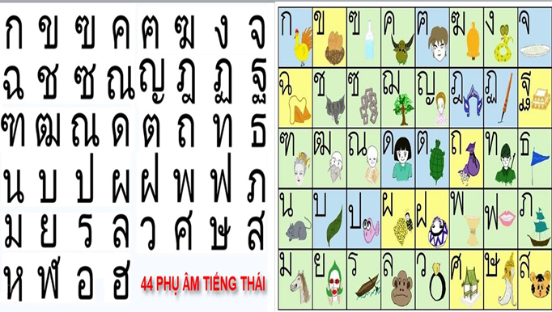
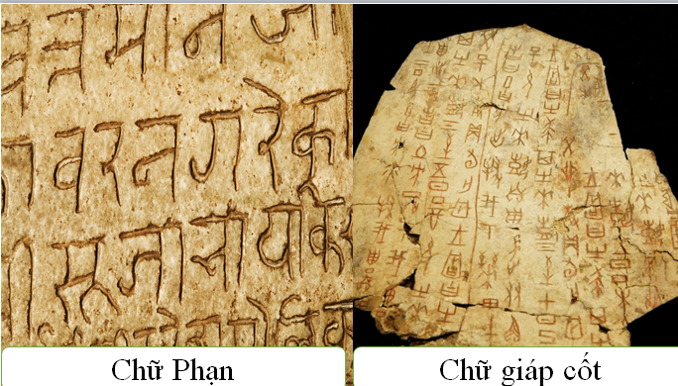
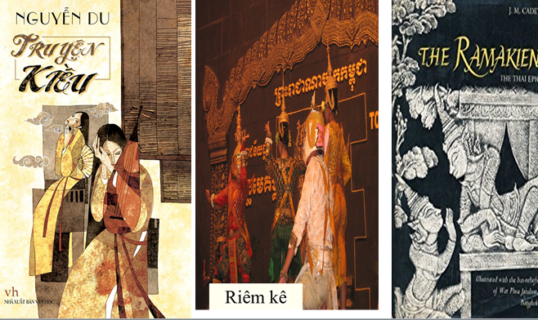
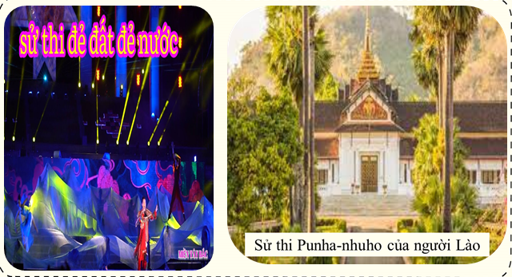
Bước 3. Báo cáo kết quả hoạt động
- Nhóm HS lần lượt trả lời các câu hỏi
Bước 4. Đánh giá kết quả thực hiện nhiệm vụ học tập
HS phân tích, nhận xét, đánh giá kết quả của học sinh.
GV bổ sung phần phân tích nhận xét, đánh giá, kết quả thực hiện nhiệm vụ học tập của học sinh. Chính xác hóa các kiến thức đã hình thành cho học sinh.
2. Văn tự và văn học.
a.Văn tự
- Cư dân ĐNA đã sáng tạo ra chữ viết viêng trên cơ sở tiếp thu hệ thống của Ấn Độ như người Chăm, Khơ-me….
- Người Việt tiếp thu một phần chữ Hán của Trung Quốc và sáng tạo ra chữ Nôm.
b. Văn học.
- ĐNA có một kho tàng văn học dân gian và văn học viết rất phong phú và đa dạng về thể loại.
- Văn học ĐNA chịu ảnh hưởng sâu sắc của văn học Ấn Độ và Trung Quốc, Ả Rập và phương Tây.
3. Kiến trúc và điêu khắc
a. Mục tiêu: Nêu được một số thành tựu tiêu biểu về kiến trúc và điêu khắc
của văn minh Đông Nam Á thời cổ- trung đại.
b. Nội dung : Học sinh nghiên cứu sách giáo khoa quan sát tranh ảnh, thảo luận nhóm trả lời các câu hỏi của giáo viên
c. Sản phẩm: HS hoàn thành tìm hiểu kiến thức
d. Tổ chức thực hiện:
Bước 1. Chuyển giao nhiệm vụ học tập
GV yêu cầu HS đọc thong tin SGK trả lời câu hỏi
? Em hãy cho biết đặc điểm 3 dòng kiến trúc ở khu vực Đông Nam Á?
? Em có nhận xét gì về nghệ thuật điêu khắc của cư dân Đông Nam Á trước khi chịu ảnh hưởng của các nền văn hóa bên ngoài?
Bước 2. Thực hiện nhiệm vụ học tập
- HS đọc SGK và thực hiện yêu cầu. GV khuyến khích học sinh hợp tác với nhau khi thực khi thực hiện nhiệm vụ học tập.
GV cung cấp thông tin hình ảnh
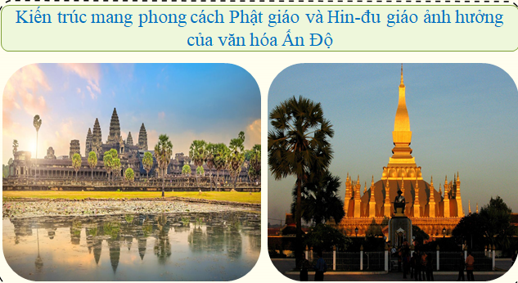
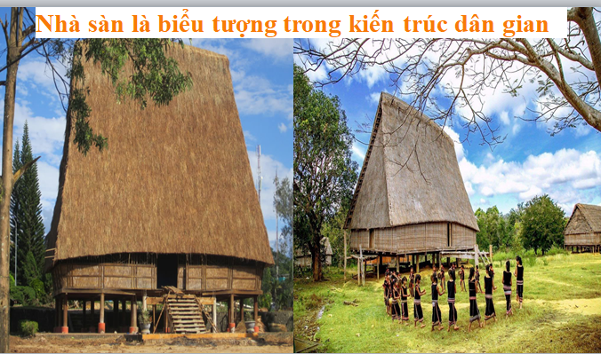
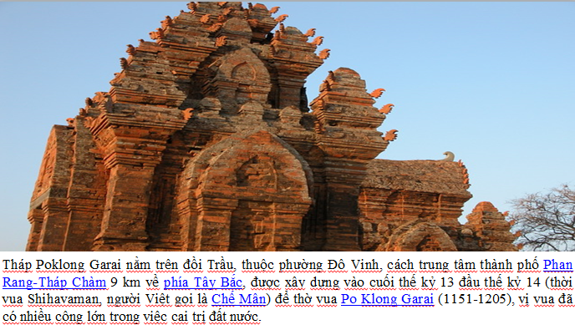
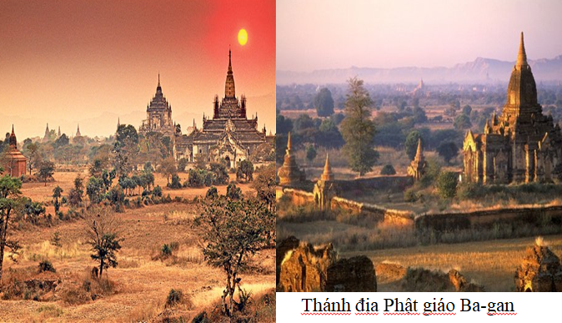
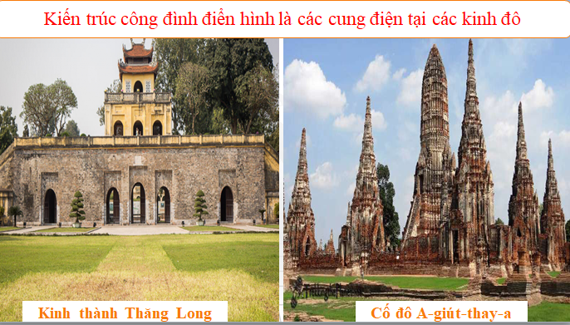
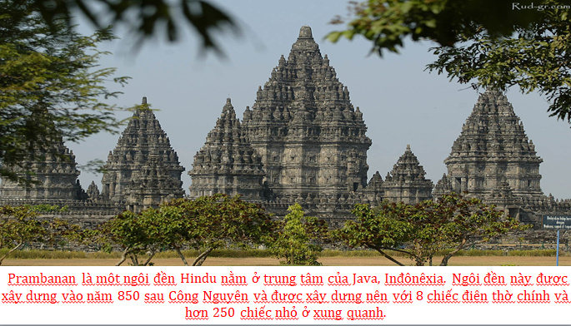
Bước 3. Báo cáo kết quả hoạt động
- Nhóm HS lần lượt trả lời các câu hỏi
Bước 4. Đánh giá kết quả thực hiện nhiệm vụ học tập
HS phân tích, nhận xét, đánh giá kết quả của học sinh.
GV bổ sung phần phân tích nhận xét, đánh giá, kết quả thực hiện nhiệm vụ học tập của học sinh. Chính xác hóa các kiến thức đã hình thành cho học sinh
3. Kiến trúc và điêu khắc.
a. Kiến trúc
- Nghệ thuật kiến trúc ở ĐNA phát triển mạnh và đạt được nhiều thành tựu ở cả ba dòng kiến trúc: Dân gian, tôn giáo và cung đình
b. Điêu khắc
- Nghệ thuật điêu khắc ĐNA đạt đến trình độ cao với nhiều tác phẩm được chạm khắc công phu, độc đáo và chịu ảnh hưởng từ Ấn Độ và Trung Quốc
HOẠT ĐỘNG 3. LUYỆN TẬP
a. Mục tiêu: Nhằm củng cố, hệ thống hóa, hoàn thiện kiến thức mới mà HS đã được lĩnh hội ở hoạt động hình thành kiến thức về hiện thực lịch sử và nhận thức lịch sử.
b. Nội dung: GV giao nhiệm vụ cho HS làm bài tập
c. Sản phẩm: Câu trả lời của HS
d. Tổ chức thực hiện:
Bước 1: GV giao nhiêm vụ cho HS:
- Giáo viên mời HS tham gia trò chơi Plan vs zombie
Câu 1: Đô thị cổ Ba-gan nay thuộc đất nước nào?
A. Việt Nam
B. Lào
C. Mi-an-ma
D. Thái Lan
Câu 2: Tôn giáo dưới đây ảnh hưởng ở Đông Nam Á về chữ viết và kiến trúc?
A. Nho giáo
B. Đạo giáo
C. Phật giáo
D. Hồi giáo
Câu 3: Chữ viết nào ở bên ngoài ảnh hưởng vào trước khi cư dân ĐNA có chữ viết?
A. Chữ Phạn, chữ Hán
B. Chữ Latinh
C. Chữ La Mã
D. Chữ Mông Cổ
Câu 4: Trên cơ sở chữ Hán, người Việt đã sáng tạo ra chữ gì?
A. Chữ Chăm-pa
B. Chữ Phạn
C. Chữ Latinh
D. Chữ Nôm
Câu 5: Các công trình kiến trúc, điêu khắc ở Đông Nam Á thời kì này chịu ảnh hưởng mạnh mẽ của nền văn hóa nào?
A. Anh, Pháp
B. Ấn Độ, Trung Quốc
C. Hy Lạp, Rô ma
D. Ai Cập
Bước 2: HS tiếp nhận, thực hiện nhiệm vụ:
HS suy nghĩ trả lời câu hỏi
Bước 3: Báo cáo thảo luận
Hs trả lời câu hỏi
Bước 4: GV nhận xét, chuẩn kiến thức
Sản phẩm dự kiến
Câu hỏi | 1 | 2 | 3 | 4 | 5
Đáp án | C | C | A | D | B
HOẠT ĐỘNG 4. VẬN DỤNG
a. Mục tiêu: Vận dụng kiến thức, kĩ năng đã có để thực hiện nhiệm vụ được giao. Thông qua đó HS rèn luyện khả năng tìm kiếm, tiếp cận và xử lí thông tin từ nhiều nguồn khác nhau, góp phần hình thành và phát triển năng lực tự tìm hiểu lịch sử, tự học lịch sử.
b. Nội dung: GV giao cho HS thực hiện ngoài giờ học trên lớp.
c. Sản phẩm: Bài trả lời theo câu hỏi của giáo viên
d. Tổ chức thực hiện:
Bước 1: GV giao nhiêm vụ 1 cho HS:
Giáo viên giao nhiệm vụ cho HS : Nếu được tham gia “Tàu Thanh niên Đông Nam Á – Nhật Bản”, em sẽ lựa chọn thành tựu nào về văn minh Đông Nam Á để chia sẻ với bạn bè quốc tế? Vì sao?
Bước 2: HS tiếp nhận, thực hiện nhiệm vụ:
Bước 3: HS trình bày
Bước 4: GV nhận xét, chuẩn kiến thức.
- Học bài, hoàn thành các bài tập và câu hỏi trong sách giáo khoa.

******************************
BÀI 10: VĂN MINH VĂN LANG – ÂU LẠC (T1)
I. MỤC TIÊU
1. Về kiến thức:
- Nêu được cơ sở hình thành văn minh Văn Lang – Âu Lạc.
- Nêu được những thành tựu tiêu biểu của văn minh Văn Lang – Âu Lạc về đời sống vật chất, đời sống tinh thần, tổ chức xã hội và Nhà nước,
- Biết cách sưu tầm và sử dụng tư liệu lịch sử để tìm hiểu về văn minh Văn Lang – Âu Lạc.
2. Về năng lực:
- Năng lực chung: Năng lực giao tiếp và hợp tác; tự học; giải quyết vấn đề.
- Năng lực riêng:
+ Rèn luyện cho học sinh kĩ năng sưu tầm, khai thác và sử dụng sử liệu trong học tập lịch sử , trình bày, giải thích, phân tích...sự kiện, quá trình lịch sử liên quan đến bài học, vận dụng kiến thức kĩ năng đã học để giải quyết những tình huống/bài tập nhận thức mới.
+ Trên cơ sở đó góp phần hình thành và phát triển các năng lực: Tìm hiểu lịch sử, nhận thức lịch sử, vận dụng kiến thức kĩ năng đã học.
3. Về phẩm chất:
- Có ý thức trân trọng và có trách nhiệm góp phần bảo tồn các di sản văn hóa của dân tộc.
II.THIẾT BỊ DẠY HỌC VÀ HỌC LIỆU
1. Giáo viên:
- Giáo án (kế hoạch dạy học): Dựa vào nội dung của Chương trình môn học SGK để chuẩn bị theo định hướng phát triển năng lực và phẩm chất của HS.
- Một số tranh ảnh, hiện vật lịch sử, một số tư liệu lịch sử tiêu biểu gắn với nội dung bài học.
- Tập bản đồ và tư liệu Lịch sử 10.
- Máy chiếu (nếu có) .
2. Học sinh:
- Sách giáo khoa
- Tranh ảnh tư liệu sưu tầm liên quan đến bài học và dụng cụ học tập theo yêu cầu và sự hướng dẫn của GV
III. TIẾN TRÌNH DẠY -HỌC:
HOẠT ĐỘNG 1. KHỞI ĐỘNG
a. Mục tiêu: Khơi gợi sự chú ý của HS, giúp HS nhận thức được đây là một sự kiện lịch sử. Tạo tâm thế cho HS đi vào tìm hiểu bài học mới
b. Nội dung : Học sinh dưới sự hướng dẫn của giáo viên sẽ trả lời câu hỏi theo yêu cầu của giáo viên
c. Sản phẩm: HS hoàn thành tìm hiểu kiến thức: Truyền thuyết Lạc Long Quân – Âu cơ
d. Tổ chức thực hiện:
Bước 1: GV chuyển giao nhiệm vụ học tập.
- Giáo viên cho HS Xem video và hỏi: Nội dung của đoạn phim nhắc đến truyền thuyết nào?
Bước 2: HS thực hiện nhiệm vụ học tập.
- HS trả lời câu hỏi.
- GV hướng dẫn, theo dõi, hỗ trợ HS nếu cần thiết.
Bước 3: Báo cáo kết quả hoạt động
- GV mời đại diện HS trả lời câu hỏi.
- GV mời HS khác nhận xét, bổ sung.
Bước 4: Đánh giá, chuẩn kiến thức
GV đánh giá, nhận xét, chuẩn kiến thức, bổ sung, chuyển sang nội dung mới.
Năm 1893, trong quá trình đắp đê, người dân địa phương đã phát hiện ra một chiếc trống đồng và đưa về thờ tại đình làng Ngọc Lũ (Hà Nam). Hiện nay trống đồng Ngọc Lũ được lưu giữ tại Bảo tàng Lịch sử Quốc gia. Trống đồng Ngọc Lũ thuộc nền văn hoá Đông Sơn là một trong những biểu tượng của nền văn minh Văn Lang – Âu Lạc.
Vậy văn minh Văn Lang – Âu Lạc được hình thành trên cơ sở nào, đạt được những thành tựu tiêu biểu gì? Chúng ta sẽ tìm hiểu trong bài học hôm nay.
HOẠT ĐỘNG 2.HÌNH THÀNH KIẾN THỨC
1. Cơ sở hình thành
a. Mục tiêu: Nêu được cơ sở hình thành văn minh Văn Lang - Âu Lạc.
b. Nội dung : Học sinh nghiên cứu sách giáo khoa quan sát tranh ảnh, thảo luận nhóm trả lời các câu hỏi của giáo viên
c. Sản phẩm: HS hoàn thành tìm hiểu kiến thức
d. Tổ chức thực hiện:
Bước 1. Chuyển giao nhiệm vụ học tập
Nhiệm vụ 1: Điều kiện tự nhiên
GV yêu cầu HS
? Đọc thông tin và quan sát lược đồ hãy nêu cơ sở điều kiện tự nhiên hình thành nền văn minh Văn Lang – Âu Lạc?
Nhiệm vụ 2: Cơ sở xã hội
? Đọc thông tin và quan sát lược đồ hãy nêu cơ sở điều kiện xã hội hình thành nền văn minh Văn Lang – Âu Lạc?
Bước 2. Thực hiện nhiệm vụ học tập
- HS đọc SGK và thực hiện yêu cầu. GV khuyến khích học sinh hợp tác với nhau khi thực khi thực hiện nhiệm vụ học tập.
Bước 3. Báo cáo kết quả hoạt động
- Nhóm HS lần lượt trả lời các câu hỏi
Dự kiến sản phẩm
Hãy nêu cơ sở điều kiện tự nhiên hình thành nền văn minh Văn Lang – Âu Lạc?
- Vị trí địa lí (tiếp giáp với Trung Quốc, giáp biển) => Thuận lợi giao lưu với các nền văn minh khác.
- Sông ngòi: có nhiều sông lớn như sông Hồng, sông Mã, sông Cả,.. => Bồi đắp nên những đồng bằng màu mỡ, phì nhiêu thuận lợi cư dân sinh sống thành các làng.
- Chịu ảnh hưởng của nhiệt đới gió mùa => Đặc điểm nóng, ẩm, mưa nhiều theo mùa là yếu tố thuận lợi để cư dân trồng trọt, chăn nuôi
- Đây cũng là khu vực có sự giàu có về khoáng sản => là cơ sở cho sự ra đời sớm của các ngành thủ công nghiệp như luyện kim, chế tác đồ đồng.
? Hãy nêu cơ sở điều kiện xã hội hình thành nền văn minh Văn Lang – Âu Lạc?
- Nền kinh tế nông nghiệp chuyển từ cuốc sang cày góp phần tăng hiệu quả sản xuất
- Xuất hiện sự phân hóa giữa các tầng lớp xã hội: quý tộc, nông dân và nô tỳ.
- Quý tộc là tầng lớp có thế lực, nông dân là tầng lớp chiếm đại đa số và sản xuất chính, nô tỳ là tầng lớp thấp kém nhất trong xã hội.
- Quá trình giao lưu và trao đổi sản vật đã hình thành mối liên kết giữa các cộng đồng cư dân Việt cổ.
Bước 4. Đánh giá kết quả thực hiện nhiệm vụ học tập
HS phân tích, nhận xét, đánh giá kết quả của học sinh.
GV bổ sung phần phân tích nhận xét, đánh giá, kết quả thực hiện nhiệm vụ học tập của học sinh. Chính xác hóa các kiến thức đã hình thành cho học sinh.
1. Cơ sở hình thành
a. Điều kiện tự nhiên
- Văn minh Văn Lang- Âu Lạc hình thành chủ yếu trên phạm vi lưu cực sông Hồng, sông Mã, sông Cả (vùng Bắc Bộ, Bắc Trung Bộ ngày nay).
- Văn minh Văn lang- Âu Lạc hình thành trong khu vực chịu ảnh hưởng của khí hậu nhiệt đới ẩm gió mùa và nguồn tài nguyên khoáng sản phong phú.
b. Cơ sở xã hội
- Xuất hiện các tầng lớp xã hội: Tầng lớp quý tộc, nông dân tự do, nô tì.
- Quá trình giao lưu, trao đổi sản phẩm đã hình thành mối liên kết cộng đồng cư dân Việt cổ và thúc đẩy sự ra đời của nền văn minh Văn Lang- Âu Lạc.
2. Thành tựu tiêu biểu
a. Mục tiêu: Nêu được những thành tựu tiêu biểu của văn minh Văn Lang - Âu Lạc.
b. Nội dung : Học sinh nghiên cứu sách giáo khoa quan sát tranh ảnh, thảo luận nhóm trả lời các câu hỏi của giáo viên
c. Sản phẩm: HS hoàn thành tìm hiểu kiến thức
d. Tổ chức thực hiện:
Bước 1. Chuyển giao nhiệm vụ học tập
Nhiệm vụ 1: Tổ chức xã hội và nhà nước
GV yêu cầu HS hoàn thành phiếu học tập
Nội dung | Văn Lang
Nguyên nhân
Thời gian
Địa điểm
Người đứng đầu
Kinh đô
? Ý nghĩa của sự ra đời nhà nước Văn Lang?
? Đọc dữ liệu trong sách giáo khoa, Sau đó lên bảng hoàn thành sơ đồ bộ máy nhà nước Văn Lang.

(Bộ)
(Bộ)
(Chiềng, chạ)
(Chiềng, chạ)

(Chiềng, chạ)

? Em nhận xét gì về tổ chức bộ máy nhà nước Văn Lang ?
? Dựa vào tư liệu trong sách giáo khoa, bản đồ và đoạn clip hãy hoàn thành bảng sau
Nội dung | Nước Âu Lạc
Thời gian
Bối cảnh ra đời
Người đứng đầu
Kinh đô
Bước 2. Thực hiện nhiệm vụ học tập
- HS đọc SGK và thực hiện yêu cầu. GV khuyến khích học sinh hợp tác với nhau khi thực khi thực hiện nhiệm vụ học tập.
Bước 3. Báo cáo kết quả hoạt động
- Nhóm HS lần lượt trả lời các câu hỏi
Dự kiến sản phẩm
Nội dung | Văn Lang
Nguyên nhân | - Sự phân hóa giàu, nghèo => Xã hội nảy sinh mâu thuẫn.  - Nhu cầu thuỷ lợi và chống giặc ngoại xâm.
Thời gian | - Khoảng thế kỉ VII TCN.
Địa điểm | - Lưu vực các dòng sông lớn ở Bắc Bộ và Bắc Trung Bộ ngày nay.
Người đứng đầu | - Hùng Vương (vua Hùng).
Kinh đô | -Phong Châu (Phú Thọ ngày nay).
=> Mở ra thời kì dựng nước đầu tiên trong lịch sử dân tộc.
? Dựa vào tư liệu trong sách giáo khoa, bản đồ và đoạn clip hãy hoàn thành bảng sau
Nội dung | Nước Âu Lạc
Thời gian | Khoảng 208 TCN
Bối cảnh ra đời | Cuộc kháng chiến chống Tần thắng lợi
Người đứng đầu | Thục Phán (An Dương Vương)
Kinh đô | Cổ Loa (Đông Anh, Hà Nội)
Bước 4. Đánh giá kết quả thực hiện nhiệm vụ học tập
HS phân tích, nhận xét, đánh giá kết quả của học sinh.
GV bổ sung phần phân tích nhận xét, đánh giá, kết quả thực hiện nhiệm vụ học tập của học sinh. Chính xác hóa các kiến thức đã hình thành cho học sinh.
2.Thành tựu tiêu biểu
a. Tổ chức xã hội và nhà nước
- Nhà nước Văn Lang ra đời vào khoảng thế kỉ thứ VII TCN. Tổ chức nhà nước còn đơn giản.
- Khoảng 208 TCN, nhà nước Âu Lạc ra đời. Tiếp tục kế thừa về tổ chức bộ máy chính quyền của nước Văn Lang.
HOẠT ĐỘNG 3. LUYỆN TẬP
a. Mục tiêu: Nhằm củng cố, hệ thống hóa, hoàn thiện kiến thức mới mà HS đã được lĩnh hội ở hoạt động hình thành kiến thức về hiện thực lịch sử và nhận thức lịch sử.
b. Nội dung: GV giao nhiệm vụ cho HS làm bài tập
c. Sản phẩm: Câu trả lời của HS
d. Tổ chức thực hiện:
Bước 1: GV giao nhiêm vụ cho HS:
- Giáo viên mời HS tham gia trò chơi
Luật chơi: Có 6 bánh chưng tương ứng với 6 câu hỏi. Học sinh sẽ chọn bất kì cái bánh chưng. Nếu trả lời đúng thì được 1 điểm cộng. Nếu trả lời sai sẽ nhường cơ hội lại cho bạn khác trả lời.
Câu 1: Văn minh Văn Lang- Âu Lạc còn có tên gọi khác là:
A. Văn minh sông Mã
B. Văn minh sông Hồng
C. Văn minh sông Cả
D. Văn minh sông Lô
Câu 2: Văn minh Văn Lang – Âu Lạc hình thành chủ yếu trên phạm vi lưu vực sông:
A. Sông Hồng, sông Mã, sông Cửu Long
B. . Sông Hồng, sông Mã, sông Lệ Thủy
C. Sông Hồng, sông Mã, sông Hương
D. Sông Hồng, sông Mã, sông Cả
Câu 3: Cơ sở hình thành Văn Lang – Âu Lạc gắn liền với sự phát triển của nền văn hóa nào?
A. Đồng Nai
B. Óc - eo
C. Đông Sơn
D. Sa Huỳnh
Câu 4: Cư dân Văn Lan – Âu Lạc không có tập quán:
A. Làm nhà trên sông nước
B. Ở nhà sàn
C. Nhuộm răng đen, ăn trầu
D. Nữ mặc váy, nam đóng khố
Câu 5. “Dù ai đi ngược về xuôi
Nhớ ngày giỗ tổ…….”
A. 8/3
B. 9/3
C. 10/3
D. 11/3
Câu 6: Nghề chính của cư dân văn Lang là:
A. Trồng khoai
B. Trồng ngô
C. Trồng lúa nước
D. Trồng rau
Bước 2: HS tiếp nhận, thực hiện nhiệm vụ:
HS suy nghĩ trả lời câu hỏi
Bước 3: Báo cáo thảo luận
Hs trả lời câu hỏi
Bước 4: GV nhận xét, chuẩn kiến thức
Sản phẩm dự kiến
Câu hỏi | 1 | 2 | 3 | 4 | 5 | 6
Đáp án | B | D | C | A | C | C
HOẠT ĐỘNG 4. VẬN DỤNG
a. Mục tiêu: Vận dụng kiến thức, kĩ năng đã có để thực hiện nhiệm vụ được giao. Thông qua đó HS rèn luyện khả năng tìm kiếm, tiếp cận và xử lí thông tin từ nhiều nguồn khác nhau, góp phần hình thành và phát triển năng lực tự tìm hiểu lịch sử, tự học lịch sử.
b. Nội dung: GV giao cho HS thực hiện ngoài giờ học trên lớp.
c. Sản phẩm: Bài trả lời theo câu hỏi của giáo viên
d. Tổ chức thực hiện:
Bước 1: GV giao nhiêm vụ 1 cho HS:
Giáo viên giao nhiệm vụ cho HS : Hãy đóng vai 1 hướng dẫn viên du lịch em hãy giới thiệu về:
Nhóm 1: Trống đồng Đông Sơn
Nhóm 2: Thạp Đồng Đào Thịnh
Nhóm 3: Lễ hội đền Hùng
Nhóm 4: Kỹ thuật luyện kim
Bước 2: HS tiếp nhận, thực hiện nhiệm vụ:
Bước 3: HS trình bày
Bước 4: GV nhận xét, chuẩn kiến thức.
- Học bài, hoàn thành các bài tập và câu hỏi trong sách giáo khoa.

******************************
BÀI 10: VĂN MINH VĂN LANG – ÂU LẠC (T2)
I. MỤC TIÊU
1. Về kiến thức:
- Nêu được cơ sở hình thành văn minh Văn Lang – Âu Lạc.
- Nêu được những thành tựu tiêu biểu của văn minh Văn Lang – Âu Lạc về đời sống vật chất, đời sống tinh thần, tổ chức xã hội và Nhà nước,
- Biết cách sưu tầm và sử dụng tư liệu lịch sử để tìm hiểu về văn minh Văn Lang – Âu Lạc.
2. Về năng lực:
- Năng lực chung: Năng lực giao tiếp và hợp tác; tự học; giải quyết vấn đề.
- Năng lực riêng:
+ Rèn luyện cho học sinh kĩ năng sưu tầm, khai thác và sử dụng sử liệu trong học tập lịch sử , trình bày, giải thích, phân tích...sự kiện, quá trình lịch sử liên quan đến bài học, vận dụng kiến thức kĩ năng đã học để giải quyết những tình huống/bài tập nhận thức mới.
+ Trên cơ sở đó góp phần hình thành và phát triển các năng lực: Tìm hiểu lịch sử, nhận thức lịch sử, vận dụng kiến thức kĩ năng đã học.
3. Về phẩm chất:
- Có ý thức trân trọng và có trách nhiệm góp phần bảo tồn các di sản văn hóa của dân tộc.
II.THIẾT BỊ DẠY HỌC VÀ HỌC LIỆU
1. Giáo viên:
- Giáo án (kế hoạch dạy học): Dựa vào nội dung của Chương trình môn học SGK để chuẩn bị theo định hướng phát triển năng lực và phẩm chất của HS.
- Một số tranh ảnh, hiện vật lịch sử, một số tư liệu lịch sử tiêu biểu gắn với nội dung bài học.
- Tập bản đồ và tư liệu Lịch sử 10.
- Máy chiếu (nếu có) .
2. Học sinh:
- Sách giáo khoa
- Tranh ảnh tư liệu sưu tầm liên quan đến bài học và dụng cụ học tập theo yêu cầu và sự hướng dẫn của GV
III. TIẾN TRÌNH DẠY -HỌC:
HOẠT ĐỘNG 1. KHỞI ĐỘNG
a. Mục tiêu: Khơi gợi sự chú ý của HS, giúp HS nhận thức được đây là một sự kiện lịch sử. Tạo tâm thế cho HS đi vào tìm hiểu bài học mới
b. Nội dung : Học sinh dưới sự hướng dẫn của giáo viên sẽ trả lời câu hỏi theo yêu cầu của giáo viên
c. Sản phẩm: HS hoàn thành tìm hiểu kiến thức
d. Tổ chức thực hiện:
Bước 1: GV chuyển giao nhiệm vụ học tập.
GV tổ chức trò chơi: Lật mảnh ghép
Câu 1: Phương tiện đi lại của cư dân Văn Lang Âu Lạc là
Câu 2: Văn minh Văn Lang- Âu Lạc còn có tên gọi khác là:
Câu 3: Nghề chính của cư dân văn Lang – Âu Lạc là:
Câu 4: Cơ sở hình thành Văn Lang – Âu Lạc gắn liền với sự phát triển của nền văn hóa nào?
Bước 2: HS thực hiện nhiệm vụ học tập.
- HS trả lời câu hỏi.
- GV hướng dẫn, theo dõi, hỗ trợ HS nếu cần thiết.
Bước 3: Báo cáo kết quả hoạt động
- GV mời đại diện HS trả lời câu hỏi.
- GV mời HS khác nhận xét, bổ sung.
Dự kiến sản phẩm
Câu 1: Thuyền, bè
Câu 2: Văn minh sông Hồng
Câu 3: Trồng lúa nước
Câu 4: Đông Sơn
Bước 4: Đánh giá, chuẩn kiến thức
GV đánh giá, nhận xét, chuẩn kiến thức, bổ sung, chuyển sang nội dung mới.
HOẠT ĐỘNG 2.HÌNH THÀNH KIẾN THỨC
2. Thành tựu tiêu biểu
a. Mục tiêu: Nêu được những thành tựu tiêu biểu của văn minh Văn Lang - Âu Lạc.
b. Nội dung : Học sinh nghiên cứu sách giáo khoa quan sát tranh ảnh, thảo luận nhóm trả lời các câu hỏi của giáo viên
c. Sản phẩm: HS hoàn thành tìm hiểu kiến thức
d. Tổ chức thực hiện:
Bước 1. Chuyển giao nhiệm vụ học tập
Nhiệm vụ 1: Hoạt động kinh tế và đời sống vật chất
GV yêu cầu HS hoàn thành phiếu học tập
Nghề sản xuất chính | Nguồn lương thực | Trang phục | Nơi ở | Phương tiện đi lại
Nhóm 1 | Nhóm 2 | Nhóm 3 | Nhóm 4
Nhiệm vụ 2: Đời sống tinh thần
GV yêu cầu HS
? Đọc thông tin và quan sát lược đồ hãy nêu những thành tựu tiêu biểu về đời sống tinh thần của cư dân nền văn minh Văn Lang – Âu Lạc?
? Đoán tên các phong tục tập quán Của cư dân Văn Lang
? Những câu truyện, truyền thuyết nào cho em biết điều đó?
? Theo em, những phong tục này hiện nay còn tồn tại không ?
? Lễ hội Đền Hùng được tổ chức vào ngày 10/3 âm lịch hàng năm có ý nghĩa như thế nào?
? Em có nhận xét gì về đời sống vật chất và tinh thần của người Việt cổ?
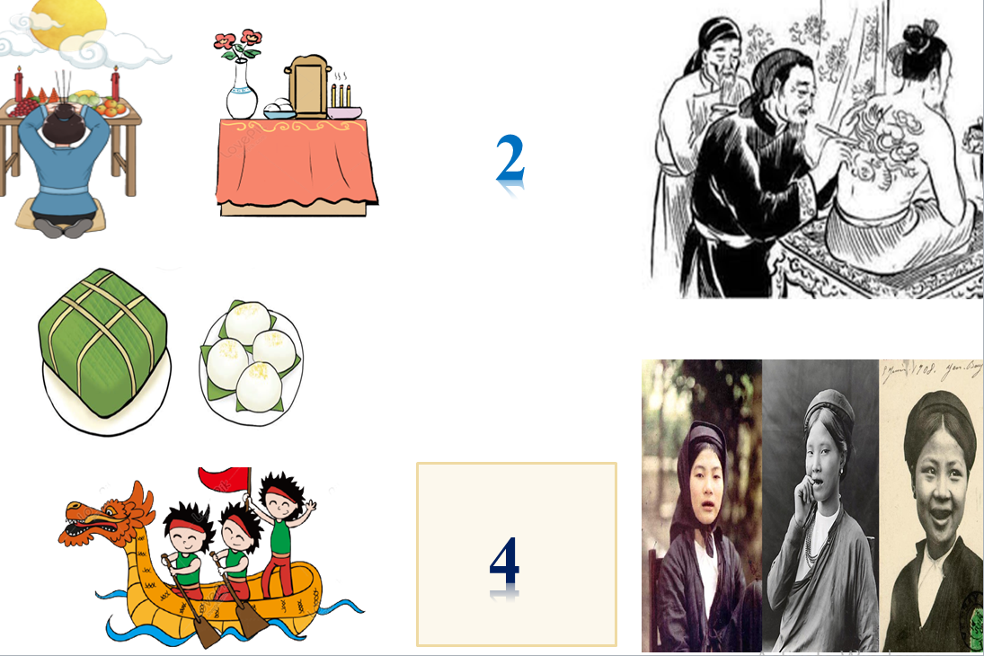
Bước 2. Thực hiện nhiệm vụ học tập
- HS đọc SGK và thực hiện yêu cầu. GV khuyến khích học sinh hợp tác với nhau khi thực khi thực hiện nhiệm vụ học tập.
Bước 3. Báo cáo kết quả hoạt động
- Nhóm HS lần lượt trả lời các câu hỏi
Dự kiến sản phẩm
Nghề sản xuất chính | Nguồn lương thực | Trang phục | Nơi ở | Phương tiện đi lại
Nghề nông trồng lúa nước, trồng dâu… | - Thức ăn chính là gạo nếp, gạo tẻ, rau, cá, muối… | Nam đóng khố, đi chân đất  - Nữ mặc váy, có yếm che  -Tóc để ngang vai, búi tó hoặc tết đuôi sam | Nhà sàn mái cong, mái tròn | Chủ yếu bằng thuyền.
Nghề luyện kim, đúc đồng… | - Ngày lễ tết có thêm bánh chưng, bánh giầy,… | Dịp lễ hội: đội thêm mũ lông chim, đeo trang sức,… | Thường làm nhà ở vùng đất cao ven sông
Bước 4. Đánh giá kết quả thực hiện nhiệm vụ học tập
HS phân tích, nhận xét, đánh giá kết quả của học sinh.
GV bổ sung phần phân tích nhận xét, đánh giá, kết quả thực hiện nhiệm vụ học tập của học sinh. Chính xác hóa các kiến thức đã hình thành cho học sinh.
2. Thành tựu tiêu biểu
b. Hoạt động kinh tế và đời sống vật chất
- Nguồn lương thực, thực phẩm chủ yếu của cư dân: Gạo nếp, gạo tẻ, các loại rau, củ quả, gia sức, gia cầm…
- Trang phục nam thường đóng khố, nữ mặc váy và đều đi chân đất.
- Nhà ở phổ biến là kiểu nhà sàn làm bằng gỗ, tre, nứa, lá.
- Phương thức di chuyển bằng thuyền, bè.
c. Đời sống tinh thần
- Nền văn minh văn Lang – Âu lạc đã đạt đến trình độ thẩm mĩ và tư duy khá cao qua nghệ thuật điêu khắc, luyện kim….
- Âm nhạc, ca múa có vị trí quan trọng trong đời sống tinh thần của cư dân Văn Lang – Âu Lạc.
- Tín ngưỡng sùng bái các lực lượng tự nhiên. Phong tục tập quán có những nét đặc sắc.
HOẠT ĐỘNG 3. LUYỆN TẬP
a. Mục tiêu: Nhằm củng cố, hệ thống hóa, hoàn thiện kiến thức mới mà HS đã được lĩnh hội ở hoạt động hình thành kiến thức về hiện thực lịch sử và nhận thức lịch sử.
b. Nội dung: GV giao nhiệm vụ cho HS làm bài tập
c. Sản phẩm: Câu trả lời của HS
d. Tổ chức thực hiện:
B1: Chuyển giao nhiệm vụ:
GV mời HS Tham gia trò chơi Món quà giáng sinh
Câu 1. Nước Âu Lạc ra đời vào khoảng năm bao nhiêu ?
Câu 2. Nhà nước đầu tiên của nước ta là:
Câu 3. Kinh đô nước Âu Lạc đóng ở?
Câu 4. Nước Văn Lang đóng đô ở đâu?
Câu 5: “Các Vua Hùng đã có công dựng nước, Bác cháu ta phải cùng nhau giữ lấy nước” - Đây là câu nói của ai?
Bước 2: HS tiếp nhận, thực hiện nhiệm vụ:
HS suy nghĩ trả lời câu hỏi
Bước 3: Báo cáo thảo luận
Hs trả lời câu hỏi
Bước 4: GV nhận xét, chuẩn kiến thức
Dự kiến sản phẩm
Câu 1: 208 TCN
Câu 2. Văn Lang
Câu 3. Cổ Loa
Câu 4. Phong Châu (Phú Thọ ngày nay)
Câu 5: Hồ Chí Minh
HOẠT ĐỘNG 4. VẬN DỤNG
a. Mục tiêu: Vận dụng kiến thức, kĩ năng đã có để thực hiện nhiệm vụ được giao. Thông qua đó HS rèn luyện khả năng tìm kiếm, tiếp cận và xử lí thông tin từ nhiều nguồn khác nhau, góp phần hình thành và phát triển năng lực tự tìm hiểu lịch sử, tự học lịch sử.
b. Nội dung: GV giao cho HS thực hiện ngoài giờ học trên lớp.
c. Sản phẩm: Bài trả lời theo câu hỏi của giáo viên
d. Tổ chức thực hiện:
Bước 1: GV giao nhiêm vụ 1 cho HS:
Hãy đóng vai 1 hướng dẫn viên du lịch em hãy giới thiệu về: Các câu chuyện cổ tích, thần thoại thời Văn Lang - Âu Lạc
Bước 2: HS tiếp nhận, thực hiện nhiệm vụ:
Bước 3: HS trình bày
Bước 4: GV nhận xét, chuẩn kiến thức.
- Học bài, hoàn thành các bài tập và câu hỏi trong sách giáo khoa.

******************************
BÀI 11: VĂN MINH CHĂM – PA, VĂN MINH PHÙ NAM (T1)
I. MỤC TIÊU
1. Về kiến thức:
- Nêu được cơ sở hình thành của văn minh Chăm-pa, văn minh Phủ Nam.
- Trình bày được những thành tựu tiêu biểu của văn minh Chăm-pa, văn minh Phù Nam về đời sống vật chất, đời sống tinh thần, tổ chức xã hội và Nhà nước.
2. Về năng lực:
- Năng lực chung: Năng lực giao tiếp và hợp tác; tự học; giải quyết vấn đề.
- Năng lực riêng:
+ Rèn luyện cho học sinh kĩ năng sưu tầm, khai thác và sử dụng sử liệu trong học tập lịch sử , trình bày, giải thích, phân tích...sự kiện, quá trình lịch sử liên quan đến bài học, vận dụng kiến thức kĩ năng đã học để giải quyết những tình huống/bài tập nhận thức mới.
+ Trên cơ sở đó góp phần hình thành và phát triển các năng lực: Tìm hiểu lịch sử, nhận thức lịch sử, vận dụng kiến thức kĩ năng đã học.
3. Về phẩm chất:
- Có ý thức trân trọng truyền thống lao đọng cần cù, sáng tạo của cộng đồng các dân tộc trên đất nước Việt Nam.
- Có ý thức trách nhiệm trong việc góp phần bảo tồn các di sản văn hóa của dân tộc.
II.THIẾT BỊ DẠY HỌC VÀ HỌC LIỆU
1. Giáo viên:
- Giáo án (kế hoạch dạy học): Dựa vào nội dung của Chương trình môn học SGK để chuẩn bị theo định hướng phát triển năng lực và phẩm chất của HS.
- Một số tranh ảnh, hiện vật lịch sử, một số tư liệu lịch sử tiêu biểu gắn với nội dung bài học.
- Tập bản đồ và tư liệu Lịch sử 10.
- Máy chiếu (nếu có) .
2. Học sinh:
- Sách giáo khoa
- Tranh ảnh tư liệu sưu tầm liên quan đến bài học và dụng cụ học tập theo yêu cầu và sự hướng dẫn của GV
III. TIẾN TRÌNH DẠY -HỌC:
HOẠT ĐỘNG 1. KHỞI ĐỘNG
a. Mục tiêu: Khơi gợi sự chú ý của HS, giúp HS nhận thức được đây là một sự kiện lịch sử. Tạo tâm thế cho HS đi vào tìm hiểu bài học mới
b. Nội dung : Học sinh dưới sự hướng dẫn của giáo viên sẽ trả lời câu hỏi theo yêu cầu của giáo viên
c. Sản phẩm: HS hoàn thành tìm hiểu kiến thức: Thánh địa Mỹ Sơn
d. Tổ chức thực hiện:
Bước 1: GV chuyển giao nhiệm vụ học tập.
Theo dõi đoạn phim tư liệu dưới đây và cho biết đoạn phim em vừa xem nhắc đến quần thể công trình kiến trúc đặc sắc nào ở nước ta?
Bước 2: HS thực hiện nhiệm vụ học tập.
- HS trả lời câu hỏi.
- GV hướng dẫn, theo dõi, hỗ trợ HS nếu cần thiết.
Bước 3: Báo cáo kết quả hoạt động
- GV mời đại diện HS trả lời câu hỏi.
- GV mời HS khác nhận xét, bổ sung.
Bước 4: Đánh giá, chuẩn kiến thức
GV đánh giá, nhận xét, chuẩn kiến thức, bổ sung, chuyển sang nội dung mới.
Thần Bra-ma (thần Sáng tạo) là một trong ba vị thần của Hin-đu giáo được điêu khác trên nhiều chất liệu trong nền văn minh Chăm-pa và văn minh Phù Nam.
Vậy cơ sở nào dẫn đến sự hình thành nền văn minh Chăm-pa và nền văn minh Phù Nam? Thành tựu tiêu biểu của các nền văn minh đó là gì?Chúng ta sẽ tìm hiểu trong bài học hôm nay.
HOẠT ĐỘNG 2.HÌNH THÀNH KIẾN THỨC
1. Văn minh Chăm - pa
a. Mục tiêu: Nêu được cơ sở hình thành và trình bày được những thành tựu tiêu biểu của của văn minh Chăm-pa.
b. Nội dung : Học sinh nghiên cứu sách giáo khoa quan sát tranh ảnh, thảo luận nhóm trả lời các câu hỏi của giáo viên
c. Sản phẩm: HS hoàn thành tìm hiểu kiến thức
d. Tổ chức thực hiện:
Bước 1. Chuyển giao nhiệm vụ học tập
Nhiệm vụ 1: Cơ sở hình thành
GV yêu cầu HS hoàn thành phiếu học tập
Điều kiện tự nhiên | Nội dung
Vị trí địa lí
Sông ngòi
Địa hình
? Đọc thông tin và quan sát lược đồ hãy nêu cơ sở dân cư hình thành nền văn minh Chăm – pa ?
Nhiệm vụ 2: Những thành tựu tiêu biểu
Thảo luận cặp đôi
? Vẽ và nhận xét sơ đồ tổ chức nhà nước của nền văn minh Chăm – pa?
? Hãy trình bày những thành tựu tiêu biểu về đời sống vật chất của nền văn minh Chăm-pa?
? Hãy trình bày những thành tựu tiêu biểu về đời sống tinh thần của nền văn minh Chăm-pa?
Lĩnh vực | Thành tựu
Chữ viết
Tín ngưỡng
Tôn giáo
Âm nhạc và ca múa
Bước 2. Thực hiện nhiệm vụ học tập
- HS đọc SGK và thực hiện yêu cầu. GV khuyến khích học sinh hợp tác với nhau khi thực khi thực hiện nhiệm vụ học tập.
Bước 3. Báo cáo kết quả hoạt động
- Nhóm HS lần lượt trả lời các câu hỏi
Sản phẩm dự kiến
Phiếu học tập
Điều kiện tự nhiên | Nội dung
Vị trí địa lí | Hình thành trên vùng duyên hả và một phần cao nguyên miền Trung Việt Nam ngày nay.
Sông ngòi | Những đồng bằng màu mỡ ven sông Thu Bồn.
Địa hình | Có địa hình đan xen khu vực cao nguyên với đồng bằng nhỏ hẹp.

Lĩnh vực | Thành tựu
Chữ viết | - Chữ chăm ra đời trên cơ sở tiếp thu chữ Phạn. Văn học dân gian và văn học viết song hành cùng tồn tại.
Tín ngưỡng | Cư dân Chăm-pa có tục thờ cúng tổ tiên, chôn cất người chết trong các mộ chum.
Tôn giáo | Chịu ảnh hưởng của tôn giáo Ấn Độ: Bà La Môn và Phật giáo
Âm nhạc và ca múa | Phát triển với các nhạc cụ như đàn cầm, trống, kèn…nhiều điệu múa Áp-sa-ra….
Bước 4. Đánh giá kết quả thực hiện nhiệm vụ học tập
HS phân tích, nhận xét, đánh giá kết quả của học sinh.
GV bổ sung phần phân tích nhận xét, đánh giá, kết quả thực hiện nhiệm vụ học tập của học sinh. Chính xác hóa các kiến thức đã hình thành cho học sinh.
1. Văn minh Chăm - pa
a. Cơ sở hình thành
- Điều kiện tự nhiên
+ Vị trí địa lí: Hình thành trên vùng duyên hả và một phần cao nguyên miền Trung Việt Nam ngày nay.
+ Sông ngòi: Những đồng bằng màu mỡ ven sông Thu Bồn.
+ Địa hình: Có địa hình đan xen khu vực cao nguyên với đồng bằng nhỏ hẹp.
- Dân cư
+ Cư dân bản địa là người nói tiếng Môn cổ. Bên cạnh đó có sự xuất hiện cư dân nói tiếng Mã lai – Đa Đảo
=> Đây chính là chủ nhân đầu tiên của văn minh Chăm – pa.
b. Những thành tựu tiêu biểu
- Tổ chức xã hội và nhà nước
+ Trong xã hội Chăm- pa, vua thường được đồng nhất với một vị thần, có quyền lực tối cao. Dưới vua là tể tướng và hai quan đại thần: một văn, một võ. Dưới đại thần là các quan đứng đầu ba cấp: châu-huyện- làng.
- Đời sống vật chất
+ Thức ăn của cư dân Chăm- pa: Gạo nếp, gạo tẻ, Các loại gia súc, gia cầm, Nguồn hải sản đa dạng.
+ Hoạt động kinh tế thủ công nghiệp: Sản xuất gốm, Chế tác đồ trang sức, Đóng thuyền, Dệt vải.
+ Trang phục: Nam, nữ thường quấn ngang rấm vải từ lưng trở xuống, tai đeo trang sức.
- Đời sống tinh thần
Lĩnh vực | Thành tựu
Chữ viết | - Chữ chăm ra đời trên cơ sở tiếp thu chữ Phạn. Văn học dân gian và văn học viết song hành cùng tồn tại.
Tín ngưỡng | Cư dân Chăm-pa có tục thờ cúng tổ tiên, chôn cất người chết trong các mộ chum.
Tôn giáo | Chịu ảnh hưởng của tôn giáo Ấn Độ: Bà La Môn và Phật giáo
Âm nhạc và ca múa | Phát triển với các nhạc cụ như đàn cầm, trống, kèn…nhiều điệu múa Áp-sa-ra….

HOẠT ĐỘNG 3. LUYỆN TẬP
a. Mục tiêu: Nhằm củng cố, hệ thống hóa, hoàn thiện kiến thức mới mà HS đã được lĩnh hội ở hoạt động hình thành kiến thức về hiện thực lịch sử và nhận thức lịch sử.
b. Nội dung: GV giao nhiệm vụ cho HS làm bài tập
c. Sản phẩm: Câu trả lời của HS
d. Tổ chức thực hiện:
B1: Chuyển giao nhiệm vụ:
GV mời HS Tham gia trò chơi giải cứu những chú chim
Câu 1. Những di sản kiến trúc còn lại của Chăm-pa ngày nay chủ yếu là
A. Công trình đền tháp
B. Nhà Sàn
C. Tượng phật.
D. Đầu rồng bằng đá.
Câu 2: Những tôn giáo chủ yếu nào đã được du nhập từ bên ngoài vào Vương quốc Chăm-pa?
A. Hồi giáo
B. Nho giáo
C. Đạo giáo.
D. Phật giáo và Ấn Độ giáo
Câu 3: Văn hóa Chăm-pa chịu ảnh hưởng đậm nét của nền văn hóa nào trên thế giới?
A. Trung Quốc.
B. Ấn Độ.
C. Ai Cập.
D. Ả Rập.
Câu 4: Người Chăm sáng tạo ra chữ viết của mình trên cơ sở chữ viết nào?
A. Chữ tượng hình.
B. Chữ La Mã.
C. Chữ Phạn.
D. Chữ hình nêm.
Câu 5: Để phục vụ cho nghi lễ tôn giáo, cư dân Chăm-pa đã sáng tạo ra
A. Điệu múa chăm.
B. Cồng chiêng.
C. Trống đồng.
D. Tượng các vị thần
Bước 2: HS tiếp nhận, thực hiện nhiệm vụ:
HS suy nghĩ trả lời câu hỏi
Bước 3: Báo cáo thảo luận
Hs trả lời câu hỏi
Bước 4: GV nhận xét, chuẩn kiến thức
Dự kiến sản phẩm
Câu hỏi | 1 | 2 | 3 | 4 | 5
Đáp án | A | D | B | C | A
HOẠT ĐỘNG 4. VẬN DỤNG
a. Mục tiêu: Vận dụng kiến thức, kĩ năng đã có để thực hiện nhiệm vụ được giao. Thông qua đó HS rèn luyện khả năng tìm kiếm, tiếp cận và xử lí thông tin từ nhiều nguồn khác nhau, góp phần hình thành và phát triển năng lực tự tìm hiểu lịch sử, tự học lịch sử.
b. Nội dung: GV giao cho HS thực hiện ngoài giờ học trên lớp.
c. Sản phẩm: Bài trả lời theo câu hỏi của giáo viên
d. Tổ chức thực hiện:
Bước 1: GV giao nhiêm vụ 1 cho HS:
Hãy sưu tầm, giới thiệu một di sản văn minh Chăm – pa và cho biết cảm nhận của em về di sản đó?
Bước 2: HS tiếp nhận, thực hiện nhiệm vụ:
Bước 3: HS trình bày
Bước 4: GV nhận xét, chuẩn kiến thức.
- Học bài, hoàn thành các bài tập và câu hỏi trong sách giáo khoa.

******************************
BÀI 11: VĂN MINH CHĂM – PA, VĂN MINH PHÙ NAM (T2)
I. MỤC TIÊU
1. Về kiến thức:
- Nêu được cơ sở hình thành của văn minh Chăm-pa, văn minh Phủ Nam.
- Trình bày được những thành tựu tiêu biểu của văn minh Chăm-pa, văn minh Phù Nam về đời sống vật chất, đời sống tinh thần, tổ chức xã hội và Nhà nước.
2. Về năng lực:
- Năng lực chung: Năng lực giao tiếp và hợp tác; tự học; giải quyết vấn đề.
- Năng lực riêng:
+ Rèn luyện cho học sinh kĩ năng sưu tầm, khai thác và sử dụng sử liệu trong học tập lịch sử , trình bày, giải thích, phân tích...sự kiện, quá trình lịch sử liên quan đến bài học, vận dụng kiến thức kĩ năng đã học để giải quyết những tình huống/bài tập nhận thức mới.
+ Trên cơ sở đó góp phần hình thành và phát triển các năng lực: Tìm hiểu lịch sử, nhận thức lịch sử, vận dụng kiến thức kĩ năng đã học.
3. Về phẩm chất:
- Có ý thức trân trọng truyền thống lao đọng cần cù, sáng tạo của cộng đồng các dân tộc trên đất nước Việt Nam.
- Có ý thức trách nhiệm trong việc góp phần bảo tồn các di sản văn hóa của dân tộc.
II.THIẾT BỊ DẠY HỌC VÀ HỌC LIỆU
1. Giáo viên:
- Giáo án (kế hoạch dạy học): Dựa vào nội dung của Chương trình môn học SGK để chuẩn bị theo định hướng phát triển năng lực và phẩm chất của HS.
- Một số tranh ảnh, hiện vật lịch sử, một số tư liệu lịch sử tiêu biểu gắn với nội dung bài học.
- Tập bản đồ và tư liệu Lịch sử 10.
- Máy chiếu (nếu có) .
2. Học sinh:
- Sách giáo khoa
- Tranh ảnh tư liệu sưu tầm liên quan đến bài học và dụng cụ học tập theo yêu cầu và sự hướng dẫn của GV
III. TIẾN TRÌNH DẠY -HỌC:
HOẠT ĐỘNG 1. KHỞI ĐỘNG
a. Mục tiêu: Khơi gợi sự chú ý của HS. Tạo tâm thế cho HS đi vào tìm hiểu bài học mới
b. Nội dung : Học sinh dưới sự hướng dẫn của giáo viên sẽ trả lời câu hỏi theo yêu cầu của giáo viên
c. Sản phẩm: HS hoàn thành tìm hiểu kiến thức: Nền văn minh Phù Nam
d. Tổ chức thực hiện:
Bước 1: GV chuyển giao nhiệm vụ học tập.
GV cho HS xem đoạn video và hỏi: Đoạn video đang nói đến nền văn hóa nào ở nước ta?
Bước 2: HS thực hiện nhiệm vụ học tập.
- HS trả lời câu hỏi.
- GV hướng dẫn, theo dõi, hỗ trợ HS nếu cần thiết.
Bước 3: Báo cáo kết quả hoạt động
- GV mời đại diện HS trả lời câu hỏi.
- GV mời HS khác nhận xét, bổ sung.
Bước 4: Đánh giá, chuẩn kiến thức
GV đánh giá, nhận xét, chuẩn kiến thức, bổ sung, chuyển sang nội dung mới.
HOẠT ĐỘNG 2.HÌNH THÀNH KIẾN THỨC
2. Văn minh Phù Nam
a. Mục tiêu: Nêu được cơ sở hình thành và trình bày được những thành tựu tiêu biểu của của văn minh Phù Nam.
b. Nội dung : Học sinh nghiên cứu sách giáo khoa quan sát tranh ảnh, thảo luận nhóm trả lời các câu hỏi của giáo viên
c. Sản phẩm: HS hoàn thành tìm hiểu kiến thức
d. Tổ chức thực hiện:
Bước 1. Chuyển giao nhiệm vụ học tập
Nhiệm vụ 1: Cơ sở hình thành
GV yêu cầu HS hoàn thành phiếu học tập
Điều kiện tự nhiên | Nội dung
Vị trí địa lí
Sông ngòi
Địa hình
? Quan sát lược đồ, em hãy cho biết Vương quốc Phù Nam xưa nằm trên địa bàn các quốc gia nào ngày nay?
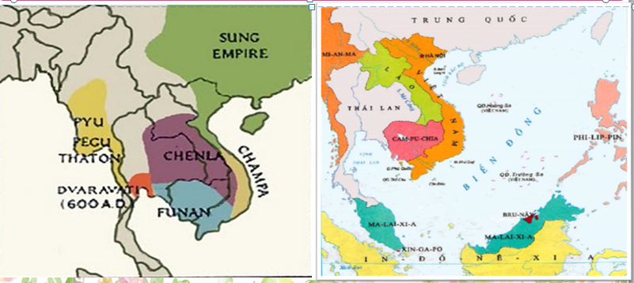
? Đọc thông tin và quan sát lược đồ hãy nêu cơ sở dân cư hình thành nền văn minh Phù Nam?
Nhiệm vụ 2: Những thành tựu tiêu biểu
? Vẽ sơ đồ tổ chức nhà nước và kể tên các tầng lớp trong tổ chức xã hội của nền văn minh Phù Nam?

? Hãy trình bày những thành tựu tiêu biểu về đời sống vật chất của nền văn minh Phù Nam?
Nội dung
Nguồn lương thực
Trang phục
Nhà ở
Đi lại
? Hãy trình bày những thành tựu tiêu biểu về đời sống tinh thần của nền văn minh Phù Nam?
Lĩnh vực | Thành tựu
Chữ viết
Tín ngưỡng
Tôn giáo

Bước 2. Thực hiện nhiệm vụ học tập
- HS đọc SGK và thực hiện yêu cầu. GV khuyến khích học sinh hợp tác với nhau khi thực khi thực hiện nhiệm vụ học tập.
Bước 3. Báo cáo kết quả hoạt động
- Nhóm HS lần lượt trả lời các câu hỏi
Sản phẩm dự kiến
Phiếu học tập
Điều kiện tự nhiên | Nội dung
Vị trí địa lí | Hình thành trên lưu vực châu thổ sông Cửu Long. Tiếp giáp biển.
Sông ngòi | Sông Cửu Long với hệ thống sông ngòi, kênh rạch chằng chịt.
Địa hình | Địa hình khu vực thấp, nguồn nước dòi dào.
Dựa vào thông tin SGK, em hãy hoàn thành sơ đồ tổ chức xã hội Phù Nam. 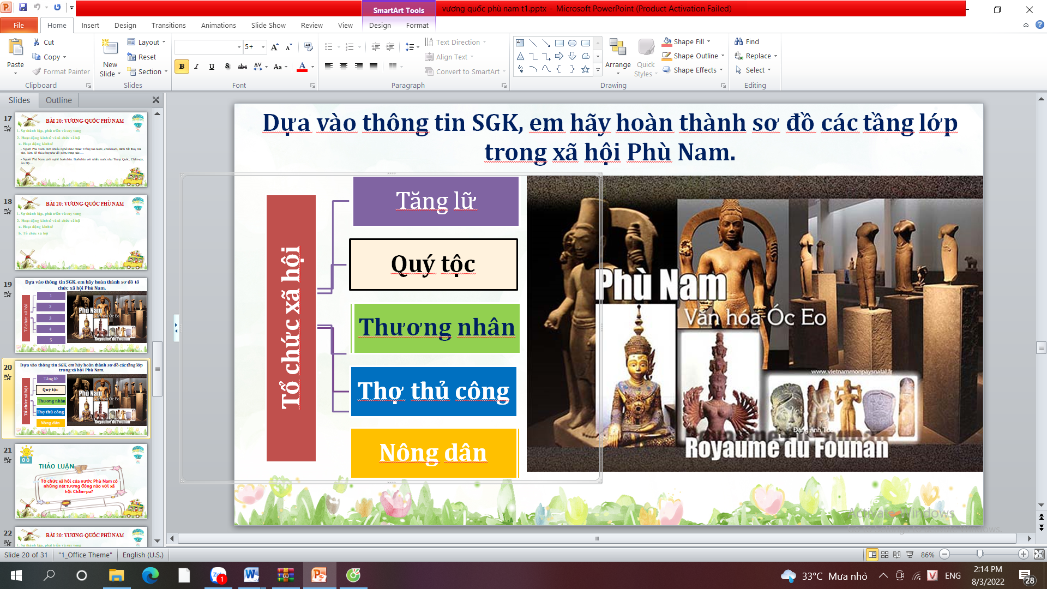
Bước 4. Đánh giá kết quả thực hiện nhiệm vụ học tập
HS phân tích, nhận xét, đánh giá kết quả của học sinh.
GV bổ sung phần phân tích nhận xét, đánh giá, kết quả thực hiện nhiệm vụ học tập của học sinh. Chính xác hóa các kiến thức đã hình thành cho học sinh.
2. Văn minh Phù Nam
2.1 Cơ sở hình thành
- Điều kiện tự nhiên
+ Vị trí địa lí: Hình thành trên lưu vực châu thổ sông Cửu Long. Tiếp giáp biển.
+ Sông ngòi: Sông Cửu Long với hệ thống sông ngòi, kênh rạch chằng chịt.
+ Địa hình: Địa hình khu vực thấp, nguồn nước dòi dào.
-Dân cư
+ Cư dân bản địa là người nói tiếng Môn cổ kết hợp với một bộ phận cư dân đến từ bên ngoài.
=> Đây chính là chủ nhân của nền văn minh Phù Nam
2.2 Những thành tựu tiêu biểu
- Tổ chức xã hội và nhà nước
+ Theo thể chế quân chủ chuyên chế, vua là người có quyền lực tối cao. Giúp việc cho vua có hệ thống quan lại, tăng lữ.
+ Tổ chức xã hội là các xóm làng gồm nhiều gia đìnhc ó cùng huyết thống cùng sinh sống trên một khu vực,. Xóm làng có quan hệ lỏng lẻo và bị chia cắt bởi rừng rậm, đầm lầy.
- Đời sống vật chất
+ Thức ăn của cư dân Phù Nam: Gạo nếp, gạo tẻ, Các loại gia súc, gia cầm, Nguồn hải sản đa dạng.
+ Trang phục: Trang phục phổ biến là mặc áo chui đầu hoặc ở trần, dùng vải quấn làm váy, người đi chân đất hoặc đi dép.
+ Nhà ở: Nhà chủ yếu nhà sàn bằng gỗ
+ Đi lại: Chủ yếu bằng thuyền, bè trên kênh rạch, sông, biển.
- Đời sống tinh thần
Lĩnh vực | Thành tựu
Chữ viết | Cư dân Phù Nam đã sử dụng chữ viết từ sớm. Các loại văn tự giống chữ Hán, chữ Phạn.
Tín ngưỡng | Tín ngưỡng sùng bái núi thiêng và nàng công chúa.
Tôn giáo | Hin-đu giáo và Phật giáo được tôn sùng.

HOẠT ĐỘNG 3. LUYỆN TẬP
a. Mục tiêu: Nhằm củng cố, hệ thống hóa, hoàn thiện kiến thức mới mà HS đã được lĩnh hội ở hoạt động hình thành kiến thức về hiện thực lịch sử và nhận thức lịch sử.
b. Nội dung: GV giao nhiệm vụ cho HS làm bài tập
c. Sản phẩm: Câu trả lời của HS
d. Tổ chức thực hiện:
B1: Chuyển giao nhiệm vụ:
GV cho HS giải các câu hỏi trắc nghiệm
Câu 1. Những tôn giáo nào được du nhập và phát triển ở Phù Nam?
A. Hồi giáo, Phật giáo
B. Hin-đu giáo, Phật giáo
C. Nho giáo, Đạo giáo
D. Nho giáo, Phật giáo
Câu 2: Phương tiện di chuyển chủ yếu của cư dân Phù Nam là:
A. Đi bộ
B. Thuyền
C. Xe bò
D. Xe ngựa
Câu 3: Cư dân Phù Nam chịu ảnh hưởng tôn giáo chủ yếu từ nước nào?
A. Ai Cập
B. Thái Lan
C. Ấn Độ
D. Trung Quốc
Bước 2: HS tiếp nhận, thực hiện nhiệm vụ:
HS suy nghĩ trả lời câu hỏi
Bước 3: Báo cáo thảo luận
Hs trả lời câu hỏi
Bước 4: GV nhận xét, chuẩn kiến thức
Dự kiến sản phẩm
Câu hỏi | 1 | 2 | 3
Đáp án | B | B | C
HOẠT ĐỘNG 4. VẬN DỤNG
a. Mục tiêu: Vận dụng kiến thức, kĩ năng đã có để thực hiện nhiệm vụ được giao. Thông qua đó HS rèn luyện khả năng tìm kiếm, tiếp cận và xử lí thông tin từ nhiều nguồn khác nhau, góp phần hình thành và phát triển năng lực tự tìm hiểu lịch sử, tự học lịch sử.
b. Nội dung: GV giao cho HS thực hiện ngoài giờ học trên lớp.
c. Sản phẩm: Bài trả lời theo câu hỏi của giáo viên
d. Tổ chức thực hiện:
Bước 1: GV giao nhiêm vụ 1 cho HS:
Theo em nét văn hoá nào của cư dân Phù Nam xưa còn được lưu giữ trong đời sông của cư dân Nam Bộ ngày nay?
Bước 2: HS tiếp nhận, thực hiện nhiệm vụ:
Bước 3: HS trình bày
Bước 4: GV nhận xét, chuẩn kiến thức.
- Học bài, hoàn thành các bài tập và câu hỏi trong sách giáo khoa.

******************************

